# 修改：

* 1. 自動顯示原值, [銷號日期]有值時, 只有[收件日][單據日期][法拍費用][科目][備註]欄位可修改, [銷號日期]沒有值時, 只有[單據日期[備註]欄位可修改

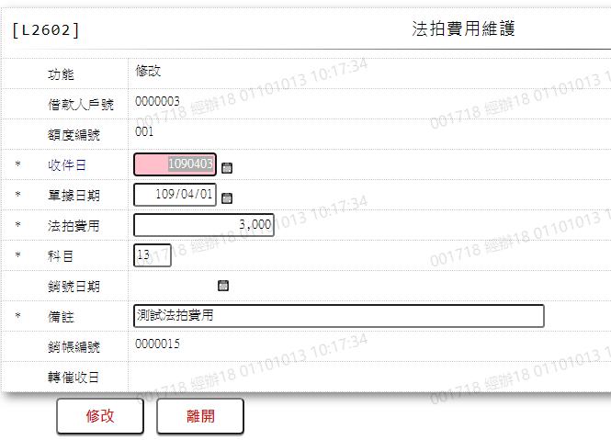

* 1. 收件日

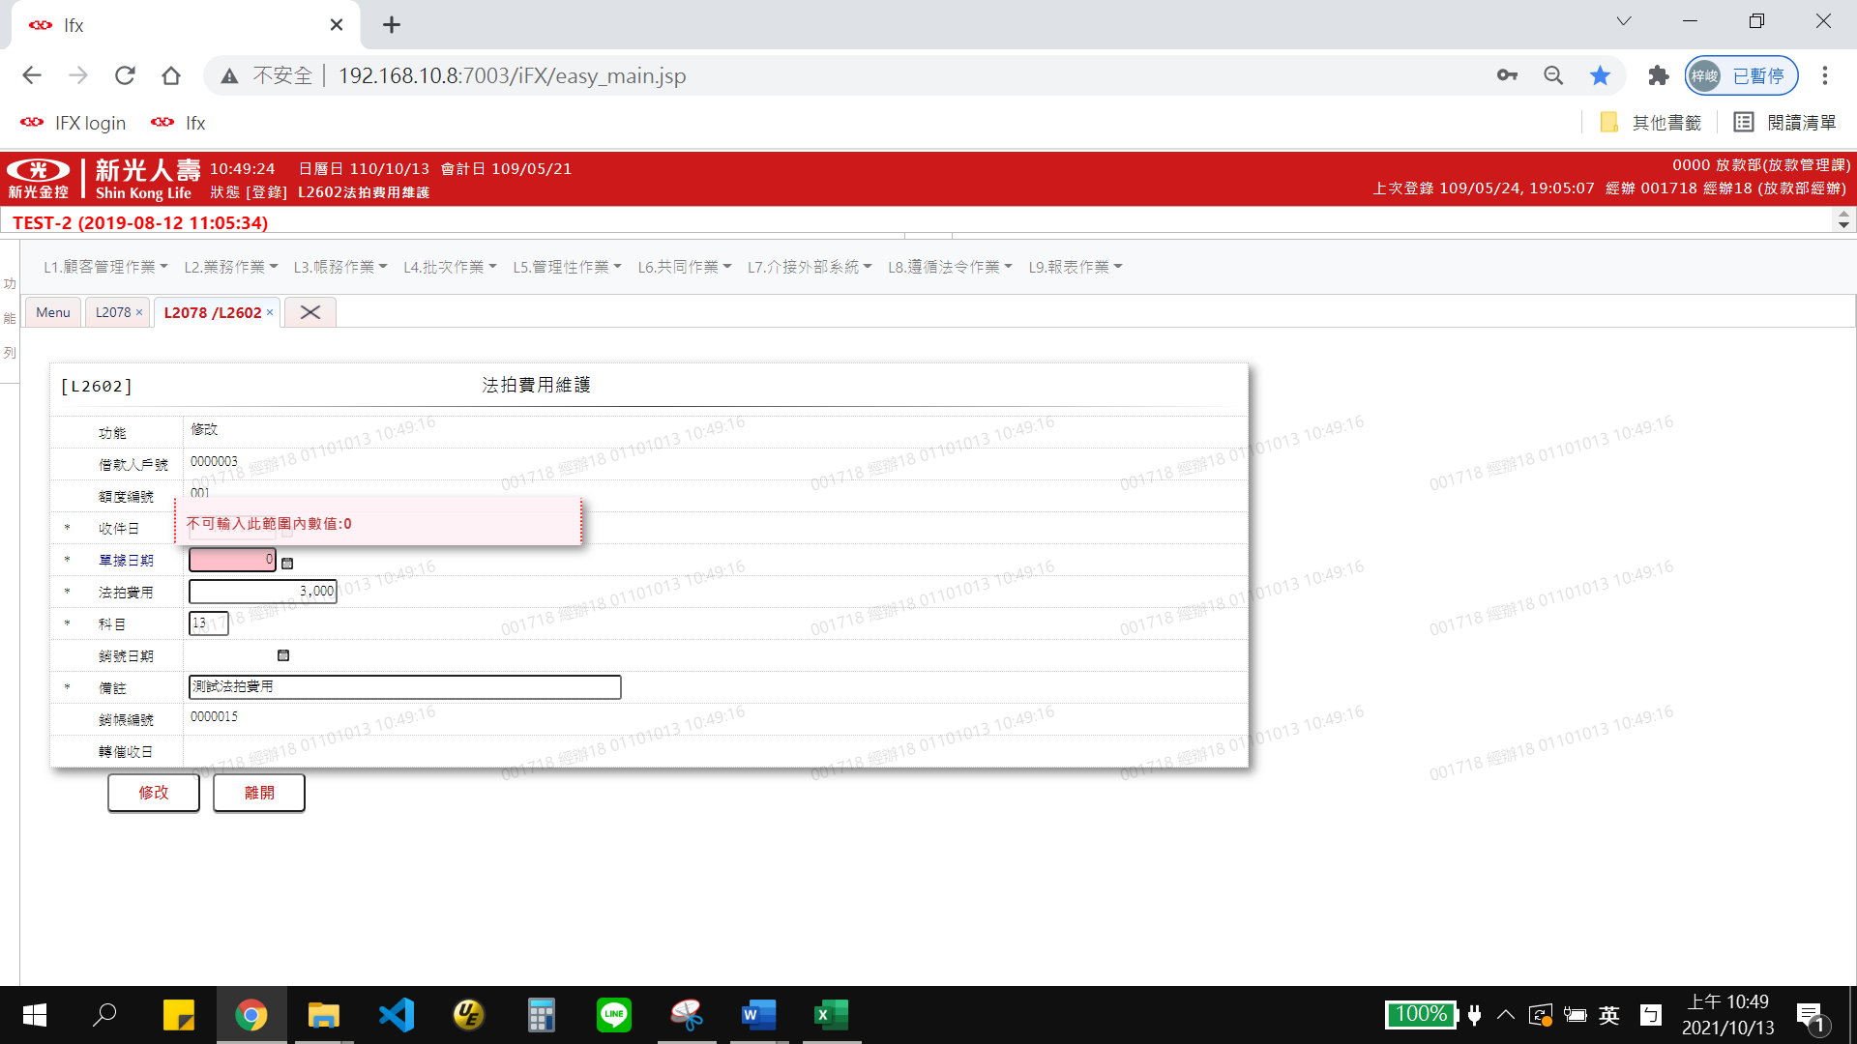

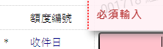

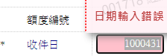

* 1. 單據日期

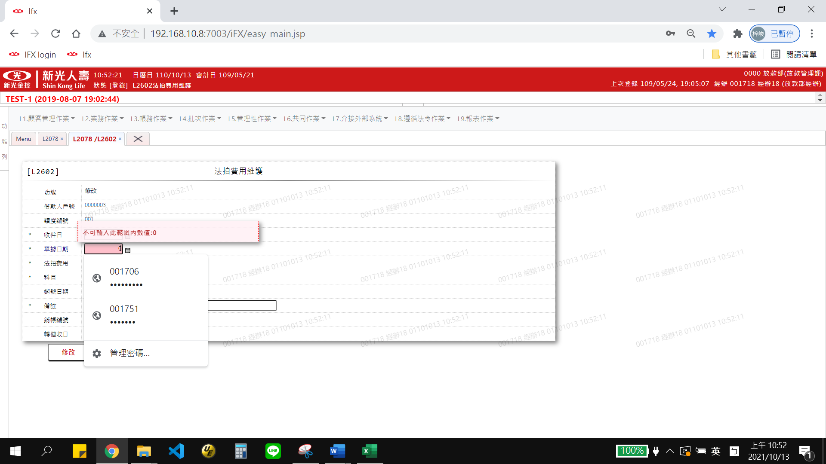

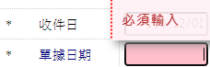

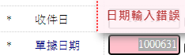

* 1. 法拍費用

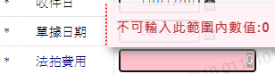

* 1. 科目

